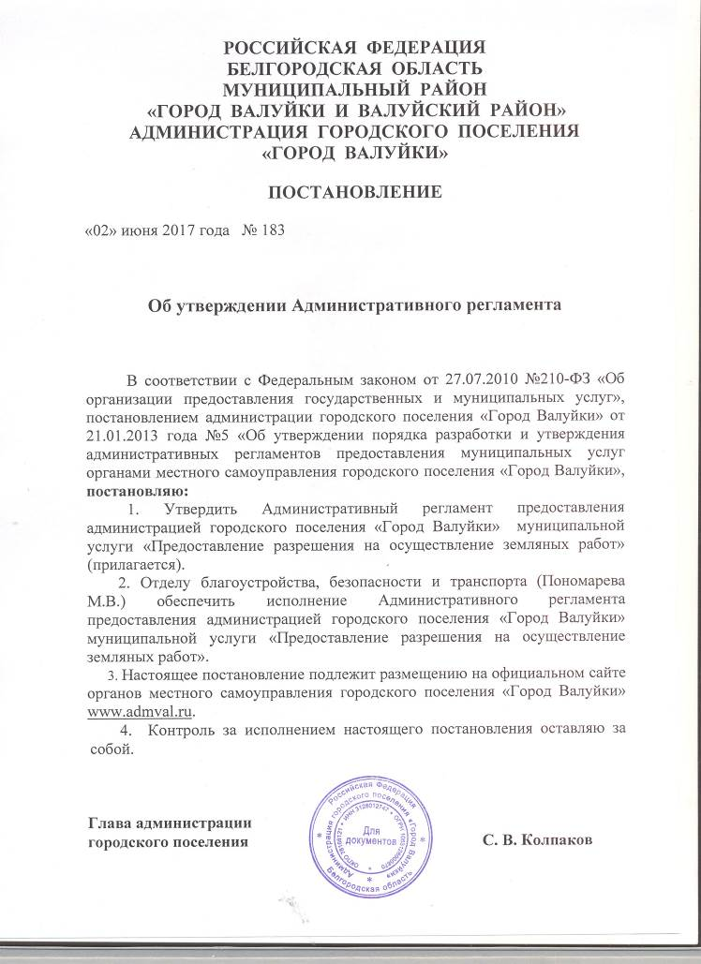
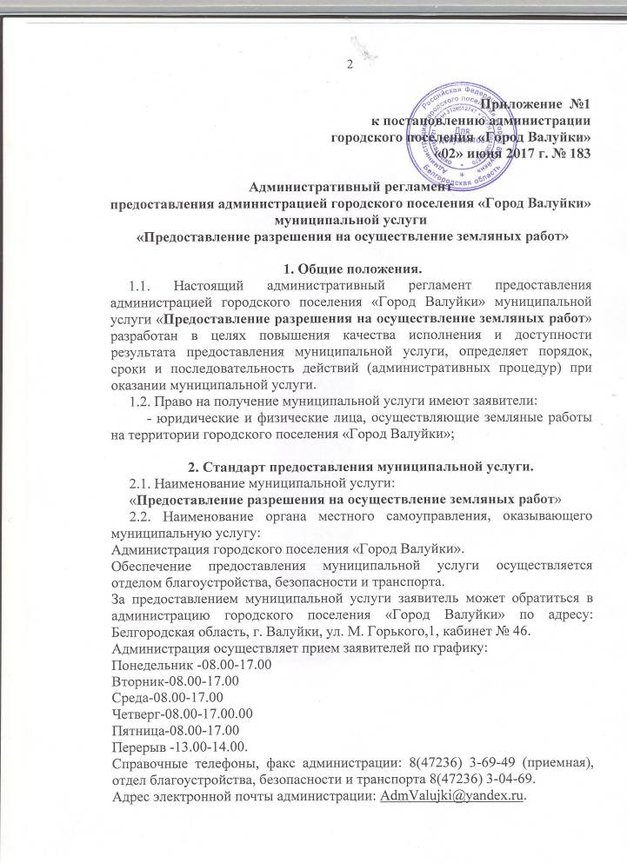
2.3. Конечным результатом предоставления муниципальной услуги является:
- предоставление разрешения на осуществление земляных работ (форма разрешения приложение № 2 к настоящему административному регламенту);
- выдача заявителю мотивированного отказа в предоставлении разрешения на осуществление земляных работ
2.4. Срок предоставления муниципальной услуги: не более 11 рабочих дней со дня поступления заявления.
2.5. Правовыми основаниями предоставления муниципальной услуги являются:
- Федеральный закон от 27.07.2010г. № 210-ФЗ «Об организации предоставления государственных и муниципальных услуг»;
- Федеральный закон от 06.10.2003г. № 131-ФЗ «Об общих принципах организации местного самоуправления в Российской Федерации»;
- Постановление администрации городского поселения «Город Валуйки» от 19.07.2012 года №138 «Об утверждении Правил благоустройства, озеленения, обеспечения чистоты и порядка на территории городского поселения «Город Валуйки» в редакции постановлений администрации городского поселения «Город Валуйки» от 28.02.2014 года №34, от 04.08.2014 года №135, от 12.11.2014 года №209, от 09.02.2016г. №30.
2.6. Исчерпывающий перечень документов, необходимых для предоставления муниципальной услуги, подлежащих представлению заявителем:
- заявление (приложение № 1 к настоящему административному регламенту);
- копия доверенности на совершение действий (если с заявлением обращается представитель заказчика);
- копия свидетельства о государственной регистрации юридического лица (для юридических лиц);
- копия свидетельства о государственной регистрации физического лица в качестве индивидуального предпринимателя (для индивидуальных предпринимателей);
- проект проведения работ, согласованный с заинтересованными службами, отвечающими за сохранность инженерных коммуникаций:
- Валуйские районные электрические сети (РЭС) Филиал ОАО «МРСК Центра» «Белгородэнерго», г.Валуйки, ул.суржикова, 114;
- Филиал ПАО «Квадра» - «Белгородская генерация», г.Валуйки, пер.Энергетиков, 6;
- Белгородский филиал ПАО «Ростелеком» Валуйского МЦТЭТ, г.Валуйки, ул.Гвардейская, 26;
- Филиал ОАО «Газпром газораспределение Белгород» в г.Валуйки, ул.Тимирязева 103 «а»;
- ВМУП «Водоканал», г.Валуйки, ул.М.Горького, 86.
- схема организации движения и ограждения мест производства работ (при осуществлении земляных работ в непосредственной близости от дороги, или путем нарушения асфальтобетонного покрытия дороги (тротуара) или проколом через дорогу или тротуар), составленной в соответствии с ОДМ 218.6.014-2014 «Рекомендации по организации движения и ограждения мест производства дорожных работ» и утвержденной администрацией городского поселения «Город Валуйки». Утвержденная схема должна быть передана исполнителем земляных работ в ОГИБДД ОМВД России по г.Валуйки и Валуйскому району, осуществляющие государственный надзор в области безопасности дорожного движения, не менее чем за одни сутки.
2.8. Исчерпывающий перечень оснований для отказа в приеме документов, необходимых для предоставления муниципальной услуги:
- наличие в заявлении и приложенных документах неоговоренных исправлений, серьезных повреждений.
2.9. Исчерпывающий перечень оснований для отказа в предоставлении муниципальной услуги:
- отсутствие положительного согласования (согласований), предусмотренного (предусмотренных) абзацем 6 подпункта 2.6 пункта 2 настоящего административного регламента;
- отсутствие необходимого документа (документов) предусмотренного (предусмотренных) подпунктом 2.6. пункта 2 административного регламента.
2.10. Максимальный срок ожидания в очереди при подаче запроса о предоставлении муниципальной услуги и при получении результата предоставления муниципальной услуги: 15 минут.
2.11. Срок регистрации запроса заявителя о предоставлении муниципальной услуги: 15 минут.
2.12. Требования к месту ожидания заявителями:
- место ожидания в очереди на предоставление муниципальной услуги должно быть оборудовано стульями (кресельными секциями, скамьями).
2.13. Требования к местам для приема заявителей:
- место для приема заявителей должно быть оборудовано стулом, иметь место для написания заявления, размещения документов.
Помещения для приема заявителей:
- должны быть оборудованы информационными табличками (вывесками) с указанием номера кабинета, должности, фамилии, имени, отчества должностного лица, режима работы;
2.14. Требования к информационным стендам:
- на информационных стендах, размещенных в помещении администрации городского поселения «Город Валуйки», должна быть размещена информация о документах, необходимых для предоставления муниципальной услуги.
2.15. Показатели качества муниципальной услуги:
- отсутствие обоснованных жалоб от заявителей на нарушение стандарта предоставления муниципальной услуги;
- соблюдение срока предоставления муниципальной услуги.
2.16. Показатели доступности муниципальной услуги:
- размещение информации о порядке предоставления муниципальной услуги на информационном стенде в помещении администрации городского поселения «Город Валуйки», на официальном сайте органов местного самоуправления городского поселения «Город Валуйки»;
- возможность получения консультации по вопросу порядка предоставления муниципальной услуги в отделе строительства, безопасности и транспорта;
- содействие инвалиду при входе в помещения, в которых предоставляется муниципальная услуга, и выходе из него;
- обеспечение сопровождения инвалидов, имеющих стойкие нарушения функции зрения и самостоятельного передвижения по территории помещения, в которых предоставляется государственная (муниципальная) услуга.
2.17. Размер платы, взимаемой с заявителя при предоставлении муниципальной услуги - услуга предоставляется бесплатно.

3. Состав, последовательность и сроки выполнения административных процедур, требования к порядку их выполнения
в том числе особенности выполнения административных процедур в электронной форме, а также особенности выполнения административных процедур в многофункциональных центрах.

3.1. Предоставление муниципальной услуги состоит из следующих последовательных процедур:
-получение и регистрация заявления на предоставление муниципальной услуги;
- рассмотрение заявления и приложенных к нему документов ;
- регистрация разрешения на осуществление земляных работ.
- предоставление разрешения на осуществление земляных работ или отказа в предоставлении разрешения на осуществление земляных работ.
3.1.1. Заявление представляется заявителем лично или в форме электронного документа с использованием Регионального портала государственных и муниципальных услуг Белгородской области (beta.gosuslugi31.ru) (далее - региональный портал).
При личном обращении заявителя специалист отдела благоустройства, безопасности и транспорта, обеспечивающий предоставление муниципальной услуги, проверяет паспорт заявителя, доверенность, подтверждающую право на обращение в орган местного самоуправления с запросом о предоставлении муниципальной услуги, устанавливает тождество копий представляемых заявителем документов их оригиналам, принимает представленные документы.
Заявителю указываются дата и время предоставления разрешения на осуществление земляных работ или мотивированного отказа в предоставлении разрешения на осуществление земляных работ.
При подаче заявлении и документов в электронной форме заявитель заполняет электронные формы подачи заявлений на региональном портале.
Заявление и документы, представляемые заявителем в электронной форме, должны быть подписаны электронной подписью заявителя в порядке, установленном Федеральным законом от 6 апреля 2011 года N 63-ФЗ "Об электронной подписи" (далее - Федеральный закон N 63-ФЗ) и принятыми в соответствии с ним подзаконными актами.
Специалист отдела благоустройства, безопасности и транспорта, обеспечивающий предоставление муниципальной услуги, при отсутствии основания для отказа в приеме документов, предусмотренных пунктом 2.9 настоящего административного регламента формирует сообщение о получении заявления и документов с указанием входящего регистрационного номера заявления, даты получения администрацией городского поселения «Город Валуйки» заявления и документов, а также перечня наименований файлов, представленных в форме электронных документов, с указанием их объема в день его получения.
Сообщение о получении заявления и документов, направляется специалистом отдела благоустройства, безопасности и транспорта по указанному в заявлении адресу электронной почты не позднее рабочего дня, следующего за днем поступления заявления в администрацию городского поселения «Город Валуйки».
При наличии оснований для отказа в приеме документов, заявителю направляется соответствующее сообщение по указанному в заявлении адресу электронной почты не позднее рабочего дня, следующего за днем поступления заявления в администрацию городского поселения «Город Валуйки».
В день регистрации заявление передается на рассмотрение главе администрации городского поселения «Город Валуйки». Глава администрации городского поселения «Город Валуйки» в течение 1 дня рассматривает заявление и документы, налагает резолюцию и передает заявление и документы специалисту отдела благоустройства, безопасности и транспорта.
Срок осуществления административной процедуры составляет не более 2 рабочих дней.
3.1.2. Рассмотрение заявления и приложенных к нему документов на предоставление муниципальной услуги:
В течение трех рабочих дней заявление и приложенные к нему документы проверяются специалистом отдела благоустройства, безопасности и транспорта на предмет предоставления заявителем всех необходимых для предоставления муниципальной услуги документов.
3.1.2.1. При непредставлении полного пакета документов, в течение 2 рабочих дней специалистом отдела благоустройства, безопасности и транспорта готовится отказ в предоставлении разрешения на осуществление земляных работ.
Подписанный отказ в предоставлении разрешения на осуществление земляных работ направляется одним из способов указанных в заявлении на предоставление разрешение на осуществление земляных работ:
-в форме документа на бумажном носителе посредством выдачи заявителю (представителю заявителя) лично под расписку;
-в форме электронного документа с использованием информационно-телекоммуникационных сетей общего пользования, в том числе, регионального портала в течение 3 –х рабочих дней.
3.1.2.2. Если при рассмотрении заявления и приложенных документов установлено наличие всех необходимых для предоставления муниципальных услуг документов специалистом отдела благоустройства, безопасности и транспорта оформляется разрешение на осуществление земляных работ в течение 2-х рабочих дней.
Оформленное разрешение на осуществление земляных работ подписывается заместителем главы администрации по вопросам жизнеобеспечения и безопасности в рок не позднее 1 рабочего дня после оформления разрешения.
3.1.3 Регистрация разрешения на осуществление земляных работ:
Разрешение на осуществление земляных работ регистрируется в журнале учета разрешений на осуществление земляных работ в день его подписания.
3.1.4. Предоставление разрешения на осуществление земляных работ.
Разрешение на осуществление земляных работ предоставляется одним из способов, указанным в заявлении:
- в форме документа на бумажном носителе посредством выдачи заявителю (представителю заявителя) лично под расписку;
- в форме электронного документа с использованием информационно-телекоммуникационных сетей общего пользования, в том числе, регионального портала в срок не позднее трех рабочих дней после регистрации разрешения на осуществление земляных работ.
3.1.5. Предоставление муниципальной услуги в многофункциональных центрах не предусмотрено.
4. Формы контроля за исполнением настоящего регламента.
4.1. Текущий контроль за соблюдением последовательности действий, определённых административными процедурами по предоставлению муниципальной услуги осуществляется начальником отдела благоустройства, безопасности и транспорта администрации городского поселения «Город Валуйки».
4.2. Текущий контроль осуществляется путём проведения начальником отдела благоустройства, безопасности и транспорта, проверок соблюдения и исполнения сотрудниками отдела положений Регламента.
4.3. Периодичность проведения проверок может носить плановый характер (осуществляться один раз в квартал) и внеплановый характер (по конкретному обращению заявителя).
4.5. Должностное лицо, муниципальный служащий ответственные за предоставление муниципальной услуги, несут персональную ответственность за:
- соблюдение сроков и порядка приёма документов;
- соответствие результатов рассмотрения документов требованиям законодательства;
- соблюдение сроков и порядка предоставления муниципальной услуги;
- соблюдение сроков и порядка подготовки выдачи отказа в предоставлении муниципальной услуги.
4.6. Контроль за полнотой и качеством предоставления муниципальной услуги включает в себя проведение проверок, расследований, принятие решений и подготовку ответов на обращения, содержащие жалобы на действия (бездействие) должностного лица, а также принимаемого им решения при предоставлении муниципальной услуги.
По результатам контроля осуществляется привлечение виновных лиц к ответственности в соответствии с законодательством Российской Федерации.
5. Досудебный (внесудебный) порядок обжалования решений и действий (бездействия) администрации городского поселения «Город Валуйки», а также должностных лиц, муниципальных служащих.
5.1. Заявитель может обратиться с жалобой на решения и действия (бездействия) администрации городского поселения «Город Валуйки», а также должностных лиц, муниципальных служащих, в том числе, в следующих случаях:
1) нарушение срока регистрации запроса заявителя о предоставлении муниципальной услуги;
2) нарушение срока предоставления муниципальной услуги;
3) требование у заявителя документов, не предусмотренных муниципальными правовыми актами для предоставления муниципальной услуги;
4) отказ в приеме документов, предоставление которых предусмотрено для предоставления муниципальной услуги;
5) отказ в предоставлении муниципальной услуги, если основания отказа не предусмотрены федеральными законами и принятыми в соответствии с ними иными нормативными правовыми актами Российской Федерации, нормативными правовыми актами субъектов Российской Федерации, муниципальными правовыми актами;
6) затребование с заявителя при предоставлении муниципальной услуги платы, не предусмотренной нормативными правовыми актами Российской Федерации, нормативными правовыми актами субъектов Российской Федерации, муниципальными правовыми актами;
7) отказ администрации городского поселения «Город Валуйки», должностного лица, ответственного за предоставление муниципальной услуги в исправлении допущенных опечаток и ошибок в выданных в результате предоставления государственной или муниципальной услуги документах либо нарушение установленного срока таких исправлений.
5.2. Жалоба подается в письменной форме на бумажном носителе в администрацию городского поселения «Город Валуйки». Жалобы на решения главы администрации городского поселения «Город Валуйки» рассматриваются непосредственно главой администрации городского поселения «Город Валуйки».
5.3. Жалоба должна содержать:
а) наименование органа местного самоуправления, предоставляющего муниципальную услугу, должностного лица органа, предоставляющего муниципальную услугу, либо муниципального служащего, решения и действия (бездействие) которых обжалуются;
б) фамилию, имя, отчество (при наличии), сведения о месте жительства заявителя - физического лица либо наименование, сведения о месте нахождения заявителя - юридического лица, а также номер (номера) контактного телефона, адрес (адреса) электронной почты (при наличии) и почтовый адрес, по которым должен быть направлен ответ заявителю
в) сведения об обжалуемых решениях и действиях (бездействии) органа, предоставляющего муниципальную услугу, его должностного лица либо муниципального служащего;
г) доводы, на основании которых заявитель не согласен с решением и действием (бездействием) органа, предоставляющего муниципальную услуг услугу, его должностного лица либо муниципального служащего. Заявителем могут быть представлены документы (при наличии), подтверждающие доводы заявителя, либо их копии.
5.4. В случае если жалоба подается через представителя заявителя, также представляется документ, подтверждающий полномочия на осуществление действий от имени заявителя. В качестве документа, подтверждающего полномочия на осуществление действий от имени заявителя, может быть представлена:
а) оформленная в соответствии с законодательством Российской Федерации доверенность (для физических лиц);
б) оформленная в соответствии с законодательством Российской Федерации доверенность, заверенная печатью заявителя (при наличии печати) и подписанная руководителем заявителя или уполномоченным этим руководителем лицом (для юридических лиц);
в) копия решения о назначении или об избрании либо приказа о назначении физического лица на должность, в соответствии с которым такое физическое лицо обладает правом действовать от имени заявителя без доверенности.
5.5. Прием жалоб в письменной форме осуществляется администрацией городского поселения «Город Валуйки» в месте предоставления муниципальной услуги .
Время приема жалоб совпадает со временем предоставления муниципальной услуги.
Жалоба в письменной форме может быть также направлена по почте.
В случае подачи жалобы при личном приеме заявитель представляет документ, удостоверяющий его личность в соответствии с законодательством Российской Федерации.
5.6. Жалоба, поступившая в администрацию городского поселения «Город Валуйки» подлежит регистрации не позднее следующего рабочего дня со дня ее поступления. Жалоба рассматривается в течение 15 рабочих дней со дня ее регистрации.
В случае обжалования отказа администрации городского поселения «Город Валуйки», его должностного лица в приеме документов у заявителя либо в исправлении допущенных опечаток и ошибок или в случае обжалования заявителем нарушения установленного срока таких исправлений жалоба рассматривается в течение 5 рабочих дней со дня ее регистрации.
5.7. По результатам рассмотрения жалобы в соответствии с частью 7 статьи 11.2 Федерального закона "Об организации предоставления государственных и муниципальных услуг" администрация городского поселения «Город Валуйки» принимает решение об удовлетворении жалобы либо об отказе в ее удовлетворении.
При удовлетворении жалобы администрация городского поселения «Город Валуйки» принимает исчерпывающие меры по устранению выявленных нарушений, в том числе по выдаче заявителю результата муниципальной услуги, не позднее 5 рабочих дней со дня принятия решения, если иное не установлено законодательством Российской Федерации.
5.8. Ответ по результатам рассмотрения жалобы направляется заявителю не позднее дня, следующего за днем принятия решения, в письменной форме.
5.9. Ответ по результатам рассмотрения жалобы подписывается главой администрации городского поселения «Город Валуйки».
5.10. Уполномоченный на рассмотрение жалобы орган вправе оставить жалобу без ответа в следующих случаях:
а) наличие в жалобе нецензурных либо оскорбительных выражений, угроз жизни, здоровью и имуществу должностного лица, а также членов его семьи;
б) отсутствие возможности прочитать какую-либо часть текста жалобы, фамилию, имя, отчество (при наличии) и (или) почтовый адрес заявителя, указанные в жалобе.

Приложение №1
к административному регламенту
предоставления администрацией
городского поселения «Город Валуйки»
муниципальной услуги «Предоставление
разрешения на осуществление земляных
работ на территории городского
поселения «Город Валуйки»

Главе администрации городского
поселения «Город Валуйки»

ЗАЯВЛЕНИЕ

Прошу предоставить разрешение на осуществление земляных работ

__________________________________________________________________
(наименование объекта, вид и объемы работ, цель проведения работ)
______________________________________________________________________________________________________________________________________________________________________________________________________________________________________
на территории_______________________________________________________
(участок, место проведения земляных работ)

сроком на__________________________________________________________
(календарных (рабочих) дней, недель, месяц (ев)

Заказчик по объекту __________________________________________________
(Ф.И.О., наименование юридического лица, контактный телефон)
_____________________________________________________________________________

Подрядчик__________________________________________________________
(наименование, Ф.И.О. ответственного за выполнение работ подрядчика, контактный телефон)
______________________________________________________________________________________________________________________________________________________________________________________________________________________________________

Восстановление нарушенного благоустройства гарантирую.

Заказчик ___________ ________________________
(подпись) (Ф.И.О.)
«_____» ___________________ г.

Способ предоставления разрешения на осуществление земляных работ_____________________________________________________________________________________________________________________________________________________

Приложение №2
к административному регламенту
предоставления администрацией
городского поселения «Город Валуйки»
муниципальной услуги «Предоставление
разрешения на осуществление земляных
работ на территории городского
поселения «Город Валуйки»

РАЗРЕШЕНИЕ НА ОСУЩЕСТВЛЕНИЕ ЗЕМЛЯНЫХ РАБОТ №______

Заказчику _____________________________________________ ____________________
(Ф.И.О., наименование юридического лица) (контактный телефон)
разрешается осуществление земляных работ ______________________________________
^{(характер работ)}
по адресу:____________________________________________________________________
^{(точное место разрытия)}
___________________________________________________________________________________________________________________
Работу проводить с выполнением следующих условий:
1. Установить дорожные знаки в соответствии с согласованной схемой. Оградить место проведения работ, на ограждении вывесить табличку с наименованием организации, производящей работы, фамилией ответственного за производство работ лица, номером телефона организации. При производстве работ вблизи проезжей части необходимо обеспечить видимость для водителей и пешеходов, в темное время суток – ограждение должно быть обозначено красными сигнальными фонарями. Ограждение необходимо выполнять сплошным и надежным, предотвращающим попадание посторонних на стройплощадку.
2. На направлениях массовых пешеходных потоков через траншеи следует устраивать мостики на расстоянии не менее чем 200 метров друг от друга.
3. Разрешение на осуществление земляных работ следует хранить на месте работ и предъявлять по первому требованию лиц, осуществляющих контроль за выполнением требований Правил благоустройства, озеленения, обеспечения чистоты и порядка на территории городского поселения «Город Валуйки».
4. При осуществление земляных работ на проезжей части улиц асфальт и щебень в пределах траншеи разбирается и вывозится производителем работ в специально отведенное место. Бордюр разбирается, складируется на месте производства работ для дальнейшей установки. При производстве работ на улицах, застроенных территориях, грунт необходимо немедленно вывозить.
5. Траншеи под проезжей частью и тротуарами необходимо засыпать песком и песчаным фунтом с послойным уплотнением и поливкой водой. Траншеи на газонах необходимо засыпать местным грунтом с уплотнением, восстановлением плодородного слоя и посевом травы.
Я ________________________________________________обязуюсь соблюдать Порядок проведения работ при строительстве, ремонте, реконструкции коммуникаций, предусмотренный Правилами благоустройства, озеленения, обеспечения чистоты и порядка на территории городского поселения «Город Валуйки», и указанные выше условия, выполнить работу в срок и подтверждаю, что данный объект полностью укомплектован необходимыми материалами, техникой и рабочей силой. За невыполнение обязательств по настоящему разрешению несу установленную ответственность.

Подпись заказчика _______________ ____________________________________________
(подпись) (Ф.И.О., наименование юридического лица)
Домашний (юридический) адрес _______________________________ телефон__________

Осуществление работ разрешено с __________________ г. по _____________________ г.

Разрешение продлено до__________________ г. Заместитель главы администрации по вопросам жизнеобеспечения и безопасности______________________

